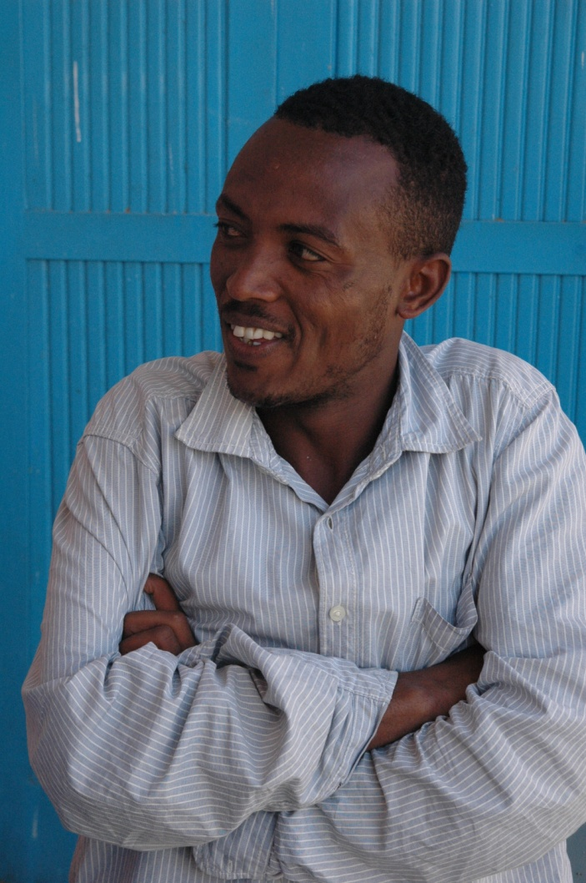
Navn: 32: Kahsay Gezahegn
Dreng/pige: M
Alder: 17 ?? må være ældre
Årstal ankomst til børnehjemmet ? 2008
Fra hvilken by/område/familiebaggrund? 120 km. fra Mekele. Høreskadet/døv pga. trommespil.
gadebarn

Hvilken klasse går du i? gik i 8. klasse før han blev døv
Hvilke fag kan du bedst lide?
Hvad er din yndlingsbeskæftigelse? Læse bøger
Hvilken uddannelse kunne du tænke dig? Vil gerne lærer tegnsprog og senere uddannes til lærer i tegnsprog. Kom ikke til Addis og blev undersøgt pga. han ikke bestod en eksamen, men det skal lige undersøges nærmere. Da Neel var på børnehjemmet i 2010 havde hun god kontakt til ham, og hendes mor ville betale hans rejse til Addis så han kunne blive undersøgt ordentligt.
Vi skal us. Om der ikke findes en ørelæge i Mekele , samt en neurolog så han kan blive undersøgt.
Han går lidt ensomt omkring og bliver nogle gange drillet. Har talt med Abraham og Fikre om det!
Hvilken skole går du i og hvor langt har du til skole?
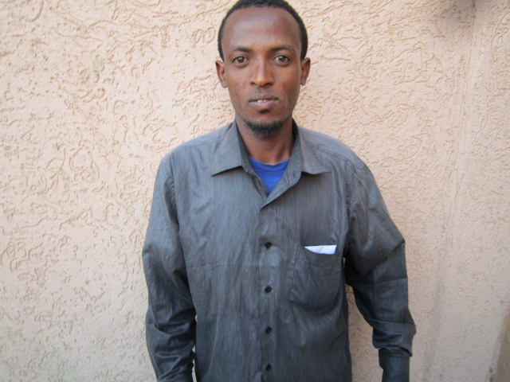2014
Har prøvet at få et høreapparat. Hjulpet lidt. Man vil forsøge at få ham til at hjælpe en af de andre i en af deres egne videobutikker.

